Actividad 1 → Tabla comparativa de los 5 bitrates o framerates más comunes (Netflix, Youtube, Blu-ray, DVD, etc..)

Plataforma | Bitrate (Mbps) | Framerate (fps)
Netflix | 3-5 | 24
YouTube | 8 | 30
Blu-ray | 40 | 24
DVD | 9 | 30
HDTV | 15-20 | 60
4K streaming | 25-35 | 30-60
4K UHD Blu-ray | 100 | 24

Actividad 2 → Elabora una tabla comparativa con los principales formatos de video: WebM, ogg, Real Video, MP4, mov, wmv, Flash video. Para cada uno indica el significado de las siglas, la compañía que lo desarrolla, el tipo de compresión (sin compresión, sin pérdida, con pérdida), para qué se suele usar y otras peculiaridades que encuentres.

Formato | Siglas | Desarrollado por | Compresión | Uso | Peculiaridades
WebM | WebM Audio | Google | Con pérdida | Transmisión en línea | Soportado en navegadores modernos
OGG | Ogg Vorbis | Xiph.org | Con pérdida | Transmisión en línea | Mejor calidad de sonido que MP3
Real Video | Real Audio | RealNetworks | Con pérdida | Transmisión en tiempo real | Diseñado para transmisión en tiempo real
MP4 | MPEG-4 | ISO/IEC | Con pérdida | Almacenamiento y transmisión | Ampliamente soportado y compatible con dispositivos
MOV | QuickTime | Apple | Sin compresión | Almacenamiento y transmisión | Ampliamente utilizado en Mac y dispositivos Apple
WMV | Windows Media Audio | Microsoft | Con pérdida | Almacenamiento y transmisión | Ampliamente utilizado en dispositivos y sistemas operativos Microsoft
AVI | Audio Video Interleave | Microsoft | Con pérdida | Almacenamiento y transmisión | Formato antiguo

Actividad 3 → Elige un software de edición de vídeo, luego descarga algún video en un formato adecuado para aplicar ediciones. Finalmente edita este vídeo para aplicarle alguna modificación: recortar, comprimir, convertir formato… lo que desees.

He cambiado un video de mp4 a avi y a simple vista se nota que el de la derecha(original) se ve mejor que el de la izquierda(convertido a avi)

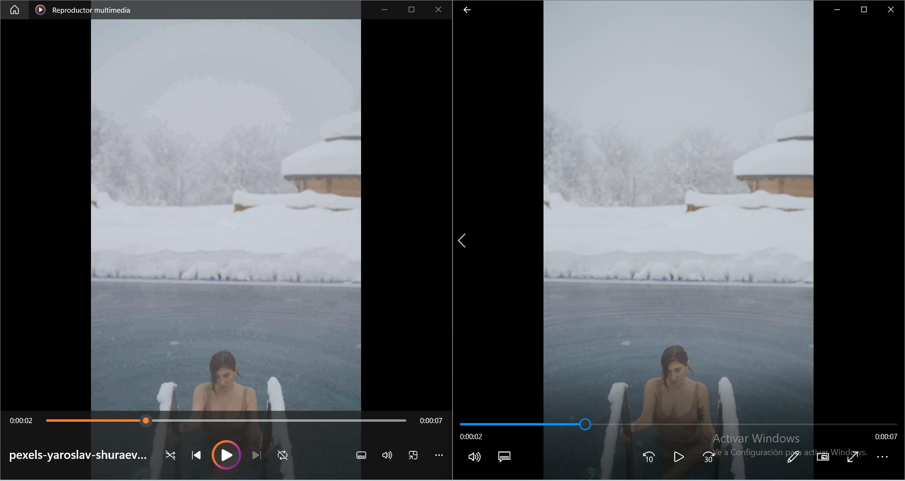
A continuación comparo también los pesos

Actividad 4 → Crea un elemento de video en html que aparezca dentro de un marco o borde negro de 2px, de unas dimensiones que se correspondan con la resolución SD.

También debe mostrar como carátula (la imagen que el video muestra mientras se carga o hasta que el usuario no pulse para reproducirlo). Muestra también los controles. El video debe estar en 3 formatos diferentes apropiados para la web ordenados por compatibilidad y mostrar un mensaje en caso de que el navegador no sea compatible con ninguno de ellos.

Por otro lado habría que añadir dos enlaces. Uno para descargar el video y otro para abrirlo en una página nueva.

Como ampliación del ejercicio, puedes eliminar los controles por defecto y crear unos botones personalizados que hagan la misma función (usando javascript)

